**KARE PUZZLE**

*Erhan ÖZDOĞAN*

Bilgisayar Mühendisliği Bölümü

Kocaeli Üniversitesi

ozerhan9@gmail.com

**Özet**

Nesneye yönelik Kare Puzzle projesi Java programlama dili ile geliştirilmiştir. Oyun geliştirilirken nesneye yönelik programlama mantığı baz alınmıştır. Projede üye tabanlı arayüz bulunmaktadır. Kullanıcı yeni üyelik oluşturabilir veya var olan üyeliği ile giriş yapabilir. Ayrıca üye olmak istemeyen kullanıcı için misafir girişi bulunmakta.

Proje sınıfında proje başlangıcını sağlayan main metodu bulunur. Bu main metodu yeni bir arayüz nesnesi oluşturur. Kullanıcı girişi ardından oyunu başlatacak olan “Game” nesnesi oluşturur. Oyunun ana yönetimi bu sınıftadır.

Yardımcı sınıflarda oyun mekanizmasının kontrolü, yeni görüntü dosyası okuma, üye kaydı ve giriş kontrolü bulunmakta. Ayrıca bunlar içerisinde kullanıcı adı ve skor kaydı metotları da mevcuttur.

Oyun içerisinde resimleri karıştırma ve ipucu butonları ile kullanıcı çeşitli işlevler gerçekleştirebilmekte. Bu işlevler yardımcı sınıflar tarafından sağlanır. Oyun en yüksek skoru hesaplama metoduna sahiptir. Her doğru hamlede yaklaşık 7 puan kazanılır ve skor en yüksek skor ile kıyaslanarak duruma göre en yüksek skor olarak kaydedilir.

**1. Giriş**

Görüntü dosyası okuma ve üzerinde işlem yapmaya yönelik Kare Puzzle projesi resmi 16 küçük alt resme parçalama ve karıştırılan resimleri kontrol etmekten ibarettir. Oyun Swing Arayüz olarak çalışmaktadır. Projede gerçekleştirilen işlemler şunlardır:

* Kullanıcı bilgilerinin kontrol ve işlenimi
* Seçilen görüntü dosyasının kullanıcı kontrolü ile eş parçalara bölünüp karıştırılması
* Her hamlede parçaların doğruluk kontrolü ve puan hesabı
* En yüksek skor mukayesesi ve skorun dosyaya üye adı ile işlenmesi

Bu projede amaç nesneye yönelik programlama derslerinde görülen java programlama bilgisi ile nesneye yönelik programlama mantığının birleştirilmesi ve kalıcılığının sağlanmasıdır. Ayrıca projede görüntü dosyası üzerinde işlem yapabilme ve yeni teknik terimler kazanımı hedeflenmiştir.

**2. Temel Bilgiler**

Nesneye yönelik Kare Puzzle projesinde programlama dili olarak Java dili ve geliştirme ortamı (IDE) olarak NetBeans kullanılmıştır.

**2.1. Geliştirme Ortamı (IDE)**

IDE bilgisayar programcılarının hızlı ve rahat bir şekilde program geliştirebilmesini amaçlayan, geliştirme sürecini organize edebilen birçok araç ile birlikte geliştirme sürecinin verimli kullanılmasına katkıda bulunan araçların tamamını içerisinde barındıran bir yazılım türüdür

**2.2. Nesneye Yönelik Programlama**

Bütün dünyayı [nesneler (objects)](http://www.bilgisayarkavramlari.com/2008/07/15/nesne-object/)ve nesneler arası ilişki olarak gören model kullanılarak yapılan programlama. Bu programlama tekniğine göre her nesne bir [sınıfa (class)](http://www.bilgisayarkavramlari.com/2008/07/15/sinif-class/) aittir ve bu sınıftan türetilir. Sınıflar arası ilişkiler dünyanın modellenmesinde kullanılır.

**2.3. Java Programlama Dili**

Sun Microsystems mühendislerinden James Goslingtarafından 1996 yılında geliştirilmeye başlanmış açık kodlu, nesneye yönelik,platformdan bağımsız, yüksek performanslı, çok işlevli, yüksek seviye,adım adım işletilen (interpreted) bir dildir.JAVA programlama dili Sun Microsystems tarafından tasarlanmaya ve geliştirilmeye günümüzde de devam etmektedir.

**3. Proje Bölümleri**

**3.1. Game Sınıfı**

*3.1.1. Game Sınıfı Özellikleri*

Bu sınıfta önceden okunmuş görüntü dosyası ile bazı işlemler gerçekleştirilmekte. Gerçekleştirilen işlemler şunlardır:

* 16 eş kare parçayı kombine ederek yeni Buffered Image oluşturma
* Skor hesaplama ve yazma
* En yüksek skor kontrolü ve dosyaya işlenişi
* Oyun arayüzü komponentlerinin ebat ve konum hesabı
* Parçaları karıştırma ve ipucu gösterimi

*3.1.2. Game Sınıfı Metotları*

* savePieces() : Parçalanmış görüntünün sırası korunarak yeni kombine Buffered Image olarak oluşturulması
* calculateScore(): Elde ettiği doğru parça sayısına göre puan hesaplanması
* writeScore(): Skorun dosyaya kaydedilmesi
* getHighScore(): Skorların dosyadan okunması ve döngü içerisinde önceki en yüksek skorla karşılaştırılması
* setGameArea(): Oyun alanının seçilen görüntü dosyasının ebatına göre belirlenmesi
* setButtons(): 16 elemanlı buton dizisinin oluşturulması
* setHint(): İpucu butonuna basıldığında gösterilecek kareye seçilen görüntü dosyasının atanması
* trueMark(): Doğru yerleşmiş parçalardaki butonların çerçeve renginin belirlenmesi

**3.2. PuzzleImage Sınıfı**

*3.2.1. PuzzleImage Sınıfı Özellikleri*

PuzzleImage sınıfında görüntü dosyası ve resim parçaları ile ilgili birkaç metot bulunur. Bunların işlevi:

* Kullanıcının seçtiği görüntü dosyasının okunup en ve boy piksel değerlerine ulaşılması
* Erişilen görüntüyü 16 eş kare parçaya bölme ve bir Buffered Image dizisine atama
* Karıştırılmış parçalardan oluşan kombine görüntünün her pikselini belirli kurallara göre gezerek ana resim ile kıyaslanışı
* Çözünürlüğü limitleri aşan görüntü dosyalarının en/boy oranı korunarak küçültülmesi

*3.2.2. PuzzleImage Sınıfı Metotları*

* getimg_width(): Görüntü dosyasının genişliğine ulaşılması
* getimg_height():Görüntü dosyasının yüksekliğine ulaşılması
* SubImages(): Görüntünün getSubimage() metodu ile 16 eş kare parçaya bölünmesi
* checkPieces(): Kombine görüntünün 16 ayrı parçaymışçasına her parçanın piksel renk değerlerinin ana görüntününki ile kıyası
* resize(): Büyük ebattaki görüntülerin küçültülmesi

**3.3. MainFrame Sınıfı**

Bu sınıfta yeni oyun arayüzü nesnesi oluşturulur ve gerekli komponentlerin görünürlüğü etkinleştirilir.

**3.4. Login Sınıfı**

*3.4.1. Login Sınıfı Özellikleri*

Üye girişi bu sınıf tarafından sağlanmakta. User.txt adlı dosyadan üyelerin bilgilerine ulaşılır ve girilen kullanıcı adına rastlanana kadar while döngüsü ile dosya satır satır okunur. Üye kaydının bulunmaması halinde ekranda kullanıcı bilgilerinin yanlışlığını ifade eden hata mesajı belirir.

Login sınıfı üyelik işlemlerinin yapıldığı arayüz komponentlerini de içerir.

*3.4.2. Login Sınıfı Metotları*

* Login(): Üye bilgilerinin kontrol edilip üye girişinin sağlanması

**3.5. Register Sınıfı**

*3.5.1. Register Sınıfı Özellikleri*

Kullanıcı yeni kayıt sınıfıdır. Kullanıcı adı ve şifresini içeren iki adet String içerir. Arayüze girilen yeni kullanıcı bilgilerinin User.txt var olup olmadığı while döngüsü içerisinde satırlar okunarak kontrol edilir. Eğer kullanıcı aynı adla daha önce kayıt oluşturmamışsa kayıt işlemine devam edilir ve bahsi geçen iki Stringe bu değerler atanır. Aksi halde ekranda hata mesajı belirir.

Register sınıfı da gerekli arayüz bileşenlerini içermektedir. Kullanıcı yeni kayıt butonuna bastığında bu panel görünür kılınır.

*3.5.2. Register Sınıfı Metotları*

* check(): User.txt dosyasının okunup kullanıcının girdiği yeni adın var olup olmadığının döngü yardımı ile kontrolü
* register(): Kullanıcı adı ve şifresinin kayıt edilmesi

**3.6. Puzzle_Game Sınıfı**

Oyunun çalışması için ilk nesneyi oluışturun main metodunu içerir. Bu metot MainFrame nesnesi oluşturur.

**4. Diğer Bölümler**

**4.1 UML Diyagramı**

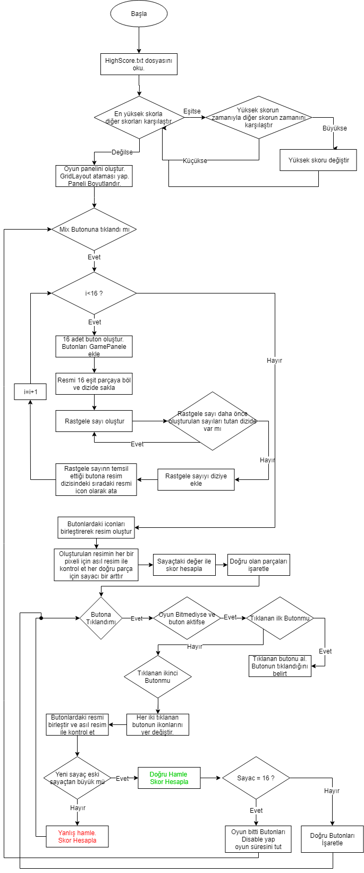

**5. Sonuçlar**

Nesneye yönelik Kare Puzzle projesinde:

* Okunan görüntü dosyasının ebatlarına ve piksellerinin renk değerlerine int türünden ulaşılmıştır.
* Nesneye yönelik programlama mantığı uygulanmıştır.
* Kullanıcı giriş, kayıt, skor ve en yüksek skor hesabı işlemleri ilgili metotlarla sağlanmıştır.
* Seçilmiş görüntü dosyası uygun algoritmalar çerçevesinde eş parçalara bölünmüştür.
* Kullanıcıya hamle yaptığında skorunu kullanıcı adı ile birlikte kayıt imkanı verilmiştir.

**5.1 Kaynakça**

[1] Kirazlı.,M. ve Tanrıverdioğlu,S.,”Java 8 Yeni başlayanlar için”,2013

[2] Prof.Dr.Sayar,A. “ClassesandMethods”,https://drive.google.com/file/d/0B6hEzRDUUQrPVlBwY050OWMybEU/view,2017

[3]Prof.Dr.Sayar,A.”İstisna Yönetimi”,https://drive.google.com/file/d/1MiMXO_poR5Z_pRnTjunPOvdLXFQgfjRn/view,2017

[4] Savitch,W. ”Java: An Introductionto Problem Solving& Programming**,** 4th. Ed., PearsonEducation, International Edition”,2005